Схема закріплення об’єкту благоустрою
(для утримання його в належному стані відповідно до вимог Правил благоустрою території міста Кременчука)
території за адресою: вулиця Велика Набережна, буд. 5
назва суб’єкту благоустрою: ОБ’ЄДНАННЯ СПІВЛАСНИКІВ
БАГАТОКВАРТИРНОГО БУДИНКУ «НАБЕРЕЖНИЙ-5»

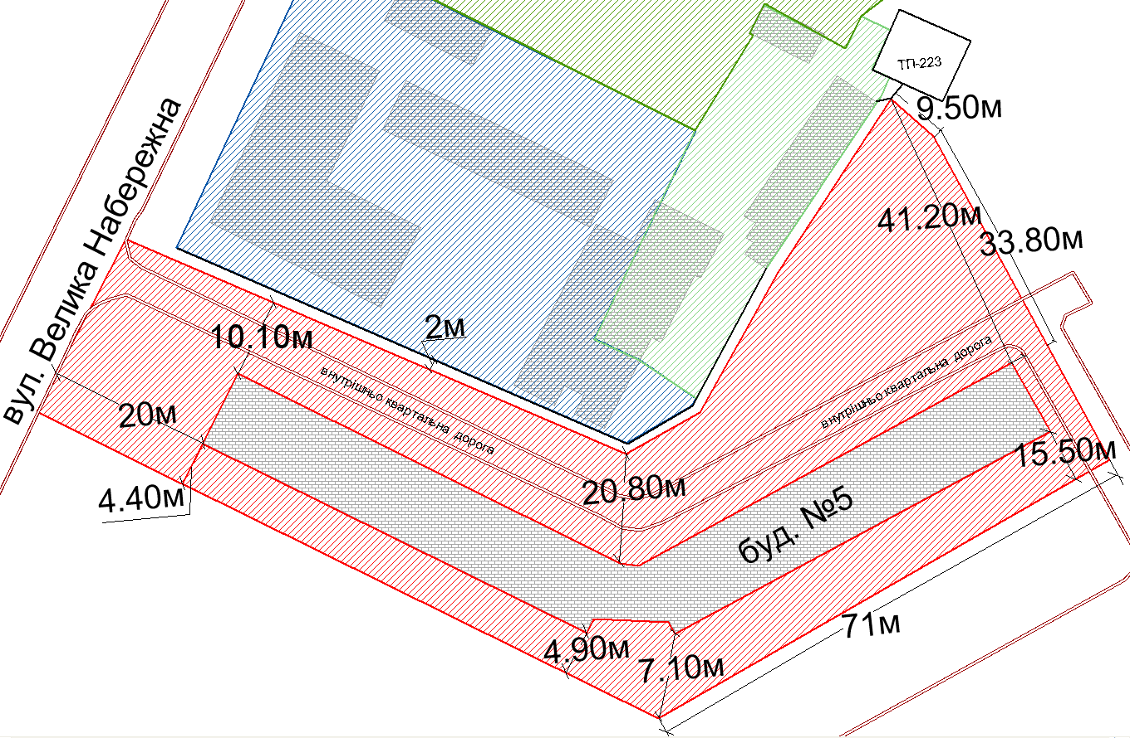
- прилегла територія ОСББ «НАБЕРЕЖНИЙ 5»

- відділ Державної служби охорони
1

- бордюрний камінь
- територія господарчого двору «Місто для людей»

Розробник: Оляновський О.А.

Юридичні адреси та реквізити Сторін

СТОРОНА 1: СТОРОНА 2:
Виконавчий комітет Кременчуцької ОБ’ЄДНАННЯ СПІВЛАСНИКІВ
міської ради Полтавської області БАГАТО-КВАРТИРНОГО БУДИНКУ Пл. Перемоги, 2, м. Кременчук, 39600 «НАБЕРЕЖНИЙ-5»
Перший заступник міського голови Вулиця Велика Набережна, буд. 5,
Пелипенко В.М. м. Кременчук, 39600
Голова правління ОСББ
Голуб В.В.

______________/_______________/ ________________/_________________/

